北京邮电大学软件学院
2017-2018学年第一学期实验报告

课程名称： 算法分析与设计

项目名称： 实验四：分治法

项目完成人：

姓名：____原婷婷___学号：____2015212109____

指导教师：___________李朝晖___________

日 期： 2017年 12 月 5 日
- 实验目的
1、 深刻理解并掌握分治法的设计思想；
2、 提高应用分治法设计算法的技能；
- 实验内容
基本题 1：元素选择
给定序列中 n 个元素和一个整数 k，1≤k≤n，输出这 n 个元素中第 k 小 元素的值及其位置。编写并调试程序（不排序）。

基本题 2：最大子段和问题
给定由 n 个整数组成的序列(a1, a2, …, an)，最大子段和问题要求该序列 求解和为最大的连续子段。

基本题 3：邮局选址问题
在一个按照东西和南北方向划分成规整街区的城市里，n 个居民 点散乱地分布在不同的街区中。用 x 坐标表示东西向，用 y 坐标表示南北 向。各居民点的位置可以由坐标(x, y)表示。街区中任意 2 点(x 1,y 1)和(x2,y2) 之间的距离可以用数值|x1-x2|+|y1-y2|度量居民们希望在城市中选择建立邮 局的最佳位置，使 n 个居民点到邮局的距离总和最小。
编程任务：给定n 个居民点的位置, 计算n 个居民点到邮局的距离总和的最小值。

提高题：棋盘覆盖问题
在一个 2k×2k 个方格组成的棋盘中，恰有一个方格与其它方格不同， 称该方格为一特殊方格，且称该棋盘为一特殊棋盘。在棋盘覆盖问题中，要 用 4 种不同形态的 L 型骨牌覆盖给定的特殊棋盘上除特殊方格以外的所有方 格，且任何 2 个 L 型骨牌不得重叠覆盖。

- 实验环境
Windows 10；Dev-C++
- 实验结果
- 元素选择问题
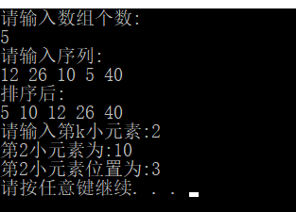
- 最大子段和问题
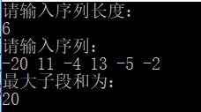
- 邮局选址问题
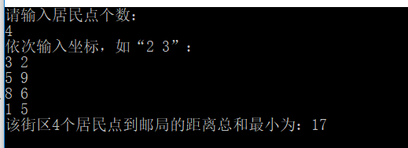
- 棋盘覆盖问题
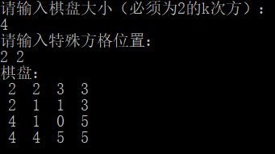
- 实验心得
分治法的思想为将问题分解为规模较小的子问题（子问题互相独立且与原问题相同），递归得解这些子问题，然后将各个子问题解合并得到原问题的解。通过本次实验我对分治法有了更深的了解，利用分治法可以将问题简化，有助于我们在实际中解决一些复杂度较高的问题，提高程序的运行效率。

